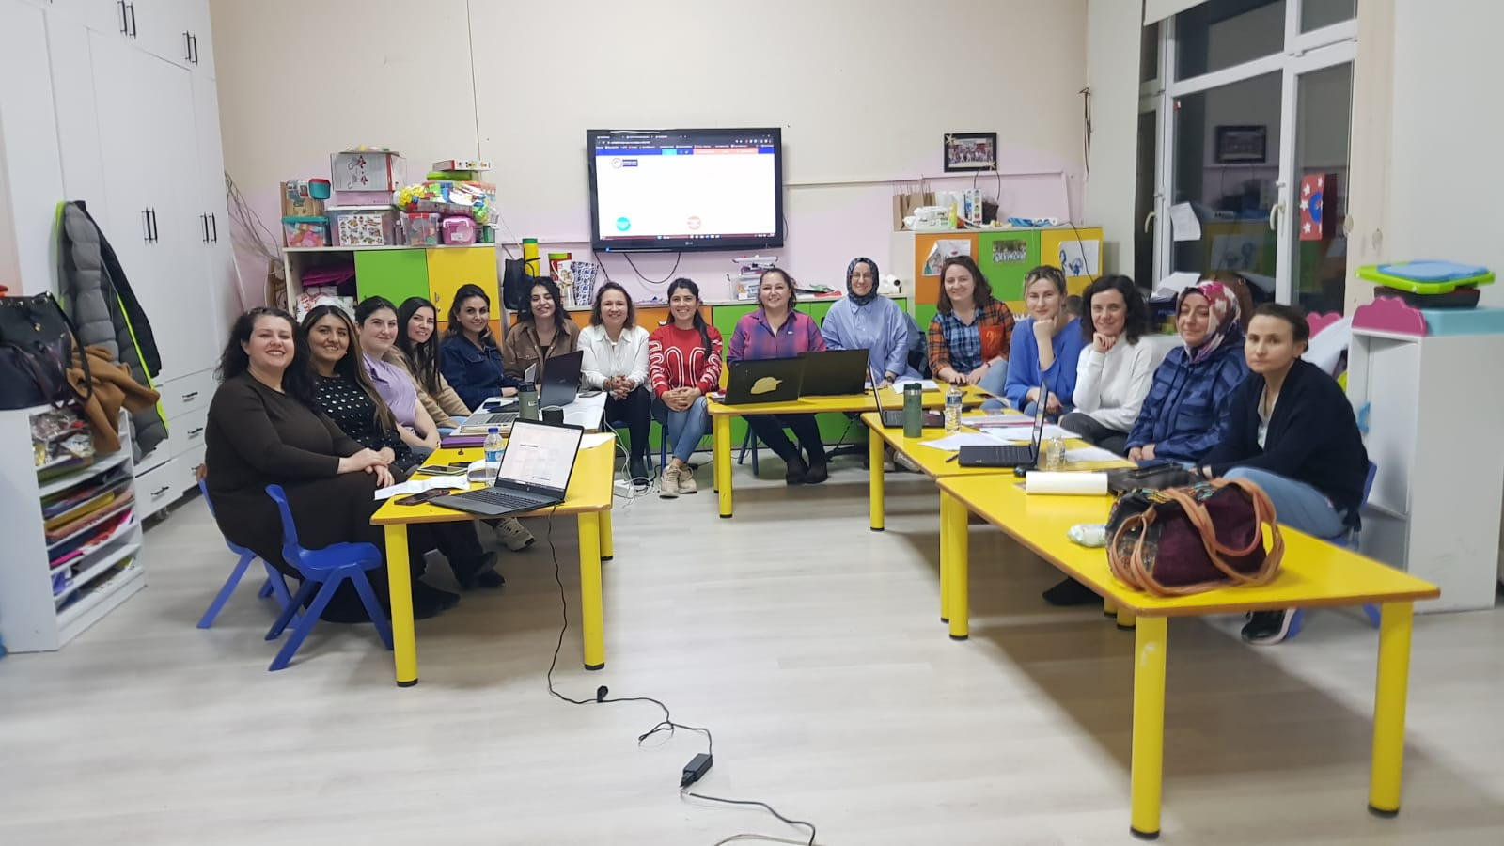
Okulumuz öğretmenleri ile e-Safety etiketi hakkında bilgiyi okulumuzda düzenlenen ESEP eğitiminde aldı. Okulumuz öğretmenleri olarak etwinningebaonline.gov.tr den e-güvenlik seminerleri aldık. Ve bronz etiket sahibi olduk.

